第一讲 天线基本知识
1.1 天线的作用与地位
无线电发射机输出的射频信号功率，通过馈线（电缆）输送到天线，由天线以电磁波形式辐射出去。电磁波到达接收地点后，由天线接下来（仅仅接收很小很小一部分功率），并通过馈线送到无线电接收机。可见，天线是发射和接收电磁波的一个重要的无线电设备，没有天线也就没有无线电通信。
天线品种繁多，以供不同频率、不同用途、不同场合、不同要求等不同情况下使用。
对于众多品种的天线，进行适当的分类是必要的：
按用途分类，可分为通信天线、电视天线、雷达天线等；按工作频段分类，可分为短波天线、超短波天线、微波天线等；按方向性分类，可分为全向天线、定向天线等；按外形分类，可分为线状天线、面状天线等；等等分类。
1.2 对称振子
对称振子是一种经典的、迄今为止使用最广泛的天线，单个半波对称振子可简单地单独立地使用或用作为抛物面天线的馈源，也可采用多个半波对称振子组成天线阵。
两臂长度相等的振子叫做对称振子。每臂长度为四分之一波长、全长为二分之一波长的振子，称半波对称振子, 见 图1.2 a 。
另外，还有一种异型半波对称振子，可看成是将全波对称振子折合成一个窄长的矩形框，并把全波对称振子的两个端点相叠，这个窄长的矩形框称为折合振子，注意，折合振子的长度也是为二分之一波长，故称为半波折合振子, 见 图1.2 b 。
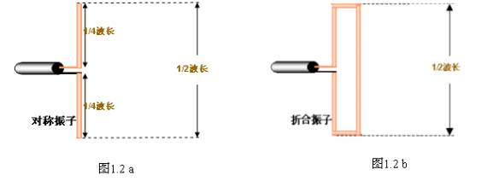
1.3 天线方向性的讨论
1.3.1 天线方向性
发射天线的基本功能之一是把从馈线取得的能量向周围空间辐射出去，基本功能之二是把大部分能量朝所需的方向辐射。 垂直放置的半波对称振子具有平放的 “面包圈” 形的立体方向图（图1.3.1 a）。 立体方向图虽然立体感强，但绘制困难， 图1.3.1 b 与图1.3.1 c 给出了它的两个主平面方向图，平面方向图描述天线在某指定平面上的方向性。从图1.3.1 b 可以看出，在振子的轴线方向上辐射为零，最大辐射方向在水平面上；而从图1.3.1 c 可以看出，在水平面上各个方向上的辐射一样大。
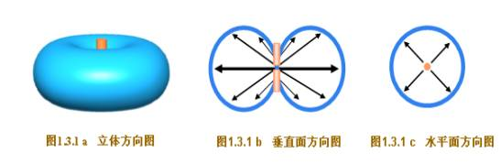
1.3.2 天线方向性增强
若干个对称振子组阵，能够控制辐射，产生“扁平的面包圈” ，把信号进一步集中到在水平面方向上。下图是4个半波对称振子沿垂线上下排列成一个垂直四元阵时的立体方向图和垂直面方向图。
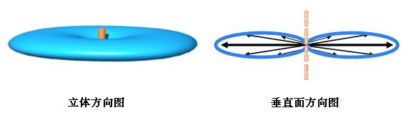
也可以利用反射板可把辐射能控制到单侧方向
平面反射板放在阵列的一边构成扇形区覆盖天线。下面的水平面方向图说明了反射面的作用--反射面把功率反射到单侧方向，提高了增益。 天线的基本知识全向阵 （垂直阵列 不带平面反射板）。
抛物反射面的使用，更能使天线的辐射，像光学中的探照灯那样，把能量集中到一个小立体角内，从而获得很高的增益。不言而喻，抛物面天线的构成包括两个基本要素：抛物反射面 和 放置在抛物面焦点上的辐射源。
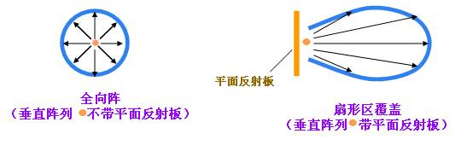
1.3.3增益
增益是指：在输入功率相等的条件下，实际天线与理想的辐射单元在空间同一点处所产生的信号的功率密度之比。它定量地描述一个天线把输入功率集中辐射的程度。增益显然与天线方向图有密切的关系，方向图主瓣越窄，副瓣越小，增益越高。 可以这样来理解增益的物理含义------为在一定的距离上的某点处产生一定大小的信号。
如果用理想的无方向性点源作为发射天线，需要100W的输入功率，而用增益为 G = 13 dB = 20的某定向天线作为发射天线时，输入功率只需 100 / 20 = 5W . 换言之，某天线的增益，就其最大辐射方向上的辐射效果来说，与无方向性的理想点源相比，把输入功率放大的倍数。
半波对称振子的增益为G = 2.15 dBi ; 4个半波对称振子 沿垂线上下排列，构成一个垂直四元阵，其增益约为G = 8.15 dBi ( dBi这个单位表示比较对象是各向均匀辐射的理想点源) 。
如果以半波对称振子作比较对象，则增益的单位是dBd 。
半波对称振子的增益为G = 0 dBd （因为是自己跟自己比，比值为1，取对数得零值。） ；
垂直四元阵，其增益约为G = 8.15 – 2.15 = 6 dB。.
1.3.4 波瓣宽度
方向图通常都有两个或多个瓣，其中辐射强度最大的瓣称为主瓣，其余的瓣称为副瓣或旁瓣。参见图1.3.4 a , 在主瓣最大辐射方向两侧，辐射强度降低 3 dB（功率密度降低一半）的两点间的夹角定义为波瓣宽度（又称 波束宽度 或 主瓣宽度 或 半功率角）。波瓣宽度越窄，方向性越好，作用距离越远，抗干扰能力越强。
还有一种波瓣宽度，即 10dB波瓣宽度，顾名思义它是方向图中辐射强度降低 10dB （功率密度降至十分之一） 的两个点间的夹角，见图1.3.4 b .
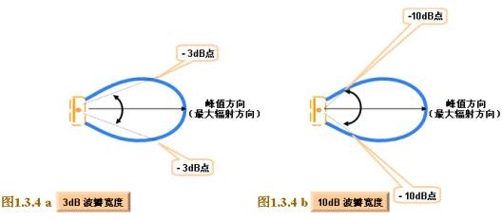
1.3.5 前后比
方向图中，前后瓣最大值之比称为前后比，记为 F / B 。前后比越大，天线的后向辐射
（或接收）越小。前后比F / B 的计算十分简单--- F / B = 10 Lg {（前向功率密度） /（ 后向功率密度）}
对天线的前后比F / B 有要求时，其典型值为 （18 --- 30）dB，特殊情况下则要求达
（35 --- 40）dB 。
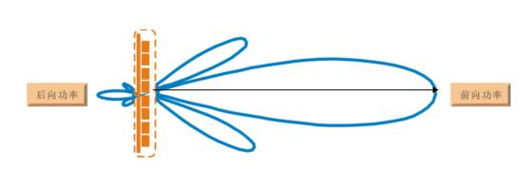
1.3.6 天线增益的若干近似计算式
1） 天线主瓣宽度越窄，增益越高。对于一般天线，可用下式估算其增益：
G（ dBi ） = 10 Lg { 32000 / （ 2θ3dB,E ×2θ3dB,H ）}
式中， 2θ3dB,E 与 2θ3dB,H 分别为天线在两个主平面上的波瓣宽度；
32000 是统计出来的经验数据。
2） 对于抛物面天线，可用下式近似计算其增益：
G（ dB i ） = 10 Lg { 4.5 × （ D / λ0 ）2}
式中， D 为抛物面直径；
λ0 为中心工作波长；
4.5 是统计出来的经验数据。
3） 对于直立全向天线，有近似计算式
G（ dBi ） = 10 Lg { 2 L / λ0 }
式中， L 为天线长度；
λ0 为中心工作波长；
1.3.7 上旁瓣抑制
对于基站天线，人们常常要求它的垂直面（即俯仰面）方向图中，主瓣上方第一旁瓣
尽可能弱一些。这就是所谓的上旁瓣抑制 。基站的服务对象是地面上的移动电话用户，指向天空的辐射是毫无意义的。
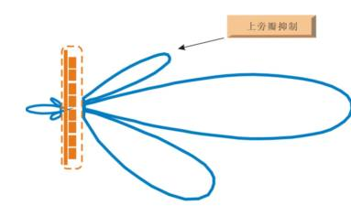
1.3.8天线的下倾
为使主波瓣指向地面，安置时需要将天线适度下倾。
1.4 天线的极化
天线向周围空间辐射电磁波。电磁波由电场和磁场构成。人们规定：电场的方向就是
天线极化方向。一般使用的天线为单极化的。下图示出了两种基本的单极化的情况：垂直极化---是最常用的；水平极化---也是要被用到的。
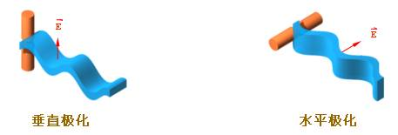
1.4.1 双极化天线
下图示出了另两种单极化的情况：+45° 极化 与 -45° 极化，它们仅仅在特殊场合下使用。
这样，共有四种单极化了，见下图。 把垂直极化和水平极化两种极化的天线组合在一起，或者， 把 +45° 极化和 -45° 极化两种极化的天线组合在一起，就构成了一种新的天线---双极化天线。
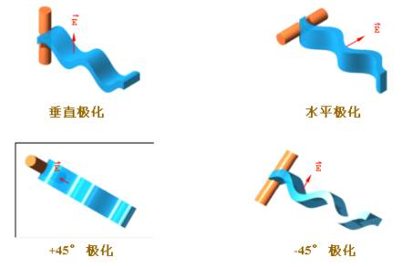
下图示出了两个单极化天线安装在一起组成一付双极化天线，注意，双极化天线有两个接头. 双极化天线辐射（或接收）两个极化在空间相互正交（垂直）的波。
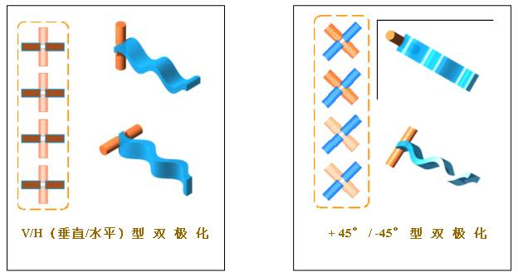
1.4.2 极化损失
垂直极化波要用具有垂直极化特性的天线来接收，水平极化波要用具有水平极化特性的天线来接收。右旋圆极化波要用具有右旋圆极化特性的天线来接收，而左旋圆极化波要用具有左旋圆极化特性的天线来接收。
当来波的极化方向与接收天线的极化方向不一致时，接收到的信号都会变小，也就是说，发生极化损失。例如：当用+ 45° 极化天线接收垂直极化或水平极化波时，或者，当用垂直极化天线接收 +45° 极化或 -45°极化波时，等等情况下，都要产生极化损失。用圆极化天线接收任一线极化波，或者，用线极化天线接收任一圆极化波，等等情况下，也必然发生极化损失------只能接收到来波的一半能量。
当接收天线的极化方向与来波的极化方向完全正交时，例如用水平极化的接收天线接收垂直极化的来波，或用右旋圆极化的接收天线接收左旋圆极化的来波时，天线就完全接收不到来波的能量， 这种情况下极化损失为最大，称极化完全隔离。
1.4.3极化隔离
理想的极化完全隔离是没有的。馈送到一种极化的天线中去的信号多少总会有那么一点点在另外一种极化的天线中出现。例如下图所示的双极化天线中，设输入垂直极化天线的功率为10W，结果在水平极化天线的输出端测得的输出功率为 10mW。
1.5 天线的输入阻抗 Zin
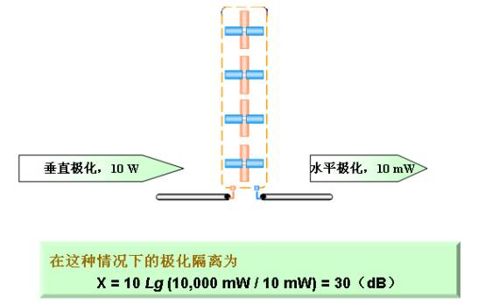
定义：天线输入端信号电压与信号电流之比，称为天线的输入阻抗。 输入阻抗具有电
阻分量 Rin 和电抗分量 Xin ，即 Zin = Rin + j Xin 。电抗分量的存在会减少天线从馈线对信号功率的提取，因此，必须使电抗分量尽可能为零，也就是应尽可能使天线的输入阻抗为纯电阻。事实上，即使是设计、调试得很好的天线，其输入阻抗中总还含有一个小的电抗分量值。
输入阻抗与天线的结构、尺寸以及工作波长有关，半波对称振子是最重要的基本天线 ，其输入阻抗为 Zin = 73.1＋ｊ42.5 (欧) 。当把其长度缩短（３～５）％时，就可以消除其中的电抗分量，使天线的输入阻抗为纯电阻，此时的输入阻抗为 Zin = 73.1 (欧) ,（标称 75 欧） 。
注意，严格的说，纯电阻性的天线输入阻抗只是对点频而言的。
顺便指出，半波折合振子的输入阻抗为半波对称振子的四倍，即
Zin = 280 (欧) ,（标称300欧）。
有趣的是，对于任一天线，人们总可通过天线阻抗调试，在要求的工作频率范围内，使输入阻抗的虚部很小且实部相当接近 50 欧，从而使得天线的输入阻抗为Zin = Rin = 50 欧------这是天线能与馈线处于良好的阻抗匹配所必须的。
1.6 天线的工作频率范围（频带宽度）
无论是发射天线还是接收天线，它们总是在一定的频率范围（频带宽度）内工作的，天线的频带宽度有两种不同的定义------
一种是指：在驻波比SWR ≤ 1.5 条件下，天线的工作频带宽度；
一种是指：天线增益下降 3 分贝范围内的频带宽度。
在移动通信系统中，通常是按前一种定义的，具体的说，天线的频带宽度就是天线的驻波比SWR 不超过 1.5 时，天线的工作频率范围。
一般说来，在工作频带宽度内的各个频率点上, 天线性能是有差异的，但这种差异造成的性能下降是可以接受的。
1.7 移动通信常用的基站天线、直放站天线与室内天线
1.7.1板状天线的基本知识
无论是GSM 还是CDMA， 板状天线是用得最为普遍的一类极为重要的基站天线。这种天线的优点是：增益高、扇形区方向图好、后瓣小、垂直面方向图俯角控制方便、密封性能 可靠以及使用寿命长。
板状天线也常常被用作为直放站的用户天线，根据作用扇形区的范围大小，应选择相应的天线型号。
a 基站板状天线基本技术指标示例
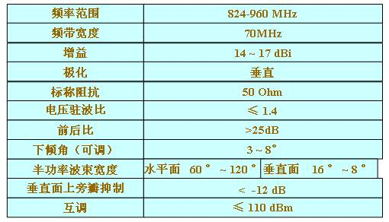
b 板状天线高增益的形成
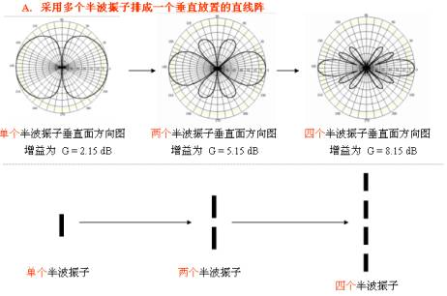
B. 在直线阵的一侧加一块反射板 （以带反射板的二半波振子垂直阵为例）
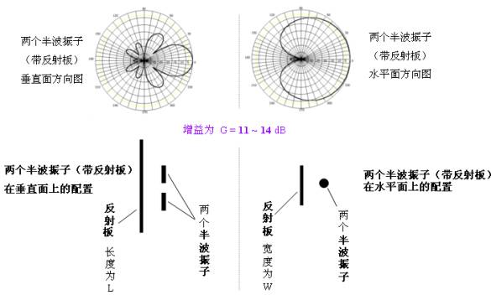
C. 为提高板状天线的增益，还可以进一步采用八个半波振子排阵
前面已指出，四个半波振子排成一个垂直放置的直线阵的增益约为 8 dB；一侧加有一个反射板的四元式直线阵，即常规板状天线，其增益约为 14 --- 17 dB 。
一侧加有一个反射板的八元式直线阵，即加长型板状天线，其增益约为 16--- 19 dB . 不言而喻，加长型板状天线的长度，为常规板状天线的一倍，达 2.4 m 左右。
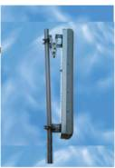
1.7.2高增益栅状抛物面天线
从性能价格比出发，人们常常选用栅状抛物面天线作为直放站施主天线。由于抛物面具有良好的聚焦作用，所以抛物面天线集射能力强，直径为 1.5 m 的栅状抛物面天线，在900兆频段，其增益即可达 G = 20 dB . 它特别适用于点对点的通信，例如它常常被选用为直放站的施主天线。
抛物面采用栅状结构，一是为了减轻天线的重量，二是为了减少风的阻力。
抛物面天线一般都能给出 不低于 30 dB 的前后比 ，这也正是直放站系统防自激而对接收天线所提出的必须满足的技术指标。
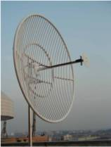
1.7.3八木定向天线
八木定向天线，具有增益较高、结构轻巧、架设方便、价格便宜等优点。因此，它特别适用于点对点的通信，例如它是室内分布系统的室外接收天线的首选天线类型。
八木定向天线的单元数越多，其增益越高，通常采用 6 --- 12 单元的八木定向天线，其增益可达 10---15 dB 。
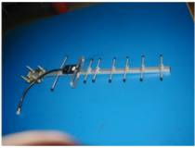
1.7.4室内吸顶天线
室内吸顶天线必须具有结构轻巧、外型美观、安装方便等优点。
现今市场上见到的室内吸顶天线，外形花色很多，但其内芯的购造几乎都是一样的。这种吸顶天线的内部结构，虽然尺寸很小，但由于是在天线宽带理论的基础上，借助计算机的辅助设计，以及使用网络分析仪进行调试，所以能很好地满足在非常宽的工作频带内的驻波比要求，按照国家标准，在很宽的频带内工作的天线其驻波比指标为VSWR ≤ 2 。当然，能达到VSWR ≤ 1.5 更好。顺便指出，室内吸顶天线属于低增益天线, 一般为 G = 2 dB 。
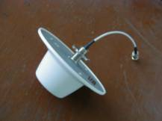
1.7.5室内壁挂天线
室内壁挂天线同样必须具有结构轻巧、外型美观、安装方便等优点。
现今市场上见到的室内吸顶天线，外形花色很多，但其内芯的购造几乎也都是一样的。这种壁挂天线的内部结构，属于空气介质型微带天线。由于采用了展宽天线频宽的辅助结构，借助计算机的辅助设计，以及使用网络分析仪进行调试，所以能较好地满足了工作宽频带的要求。顺便指出，室内壁挂天线具有一定的增益，约为G = 7 dB 。
